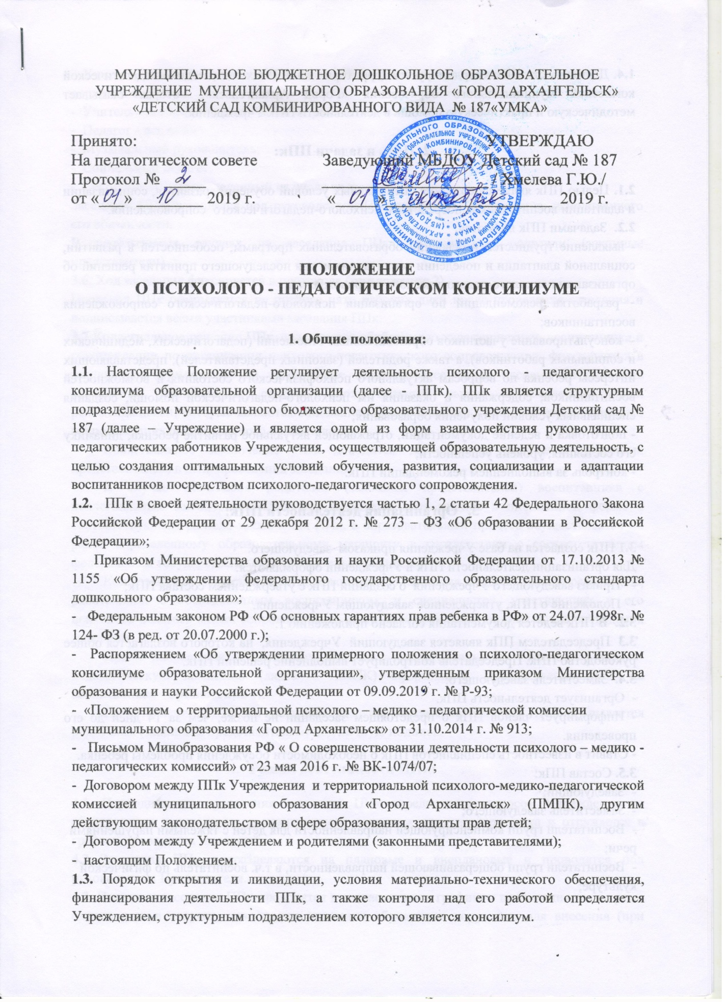
1.4. Деятельность ПМПк координируется территориальной Психолого-медико-педагогической комиссией муниципального образования «Город Архангельск», которая оказывает методическую и практическую помощь в деятельности ПМПк Учреждения.

- Цель и задачи ПМПк:

2.1. Целью ПМПк является обеспечение диагностико-коррекционного психолого-медико-педагогического сопровождения воспитанников с отклонениями в развитии и/или состояниями декомпенсации исходя из реальных возможностей образовательного учреждения и в соответствии со специальными образовательными потребностями, возрастными и индивидуальными особенностями, состоянием соматического и нервно-психического здоровья воспитанников.
2.2. Задачами ПМПк являются:
- выявление и ранняя (с первых дней пребывания ребёнка в образовательном учреждении) диагностика отклонений в развитии и/или состояний декомпенсации;
- профилактика физических, интеллектуальных и эмоционально-личностных перегрузок и срывов;
- выявление резервных возможностей развития;
- определение характера, продолжительности и эффективности специальной (коррекционной) помощи в рамках имеющихся в данном образовательном учреждении возможностей;
- подготовка и ведение документации, отражающей актуальное развитие ребёнка, динамику его состояния, уровень успешности;
- консультирование родителей (законных представителей), педагогических, медицинских и социальных работников, представляющих интересы ребенка;
- социальная защита воспитанника в случае неблагоприятных условий жизни;

- Порядок создания ПМПк Учреждения:

- ПМПк Учреждения создается приказом заведующего при наличии в нем соответствующих специалистов.
- Председателем ПМПк является заведующий образовательного учреждения, на которого возлагается общее руководство ПМПк.
- Председатель контролирует выполнение решений ПМПк.
3.1. Заместитель заведующего по учебно-воспитательной работе:
- Организует деятельность ПМПк.
- Информирует членов ПМПк о предстоящем заседании не позже, чем за 14 дней до его проведения.
- Ставит в известность специалистов ПМПк о необходимости обсуждения проблемы ребенка. 3.2. Состав ПМПк:
- Заведующий;
- заместитель заведующего по учебно-воспитательной работе;
- воспитатели специальных (коррекционных) групп;
- воспитатели групп общеразвивающей направленности, в т.ч. воспитатель по физической культуре;
- учителя-логопеды групп коррекционной направленности;
- учитель - логопед логопедического пункта;
- медицинская сестра (по договору с государственным учреждением здравоохранения Архангельской области «Архангельская городская поликлиника № 6»);
- музыкальный руководитель;
- социальный педагог.
В необходимых случаях на заседание ПМПк приглашаются родители (законные представители).

- Организация деятельности ПМПк:

4.1. Заседания ПМПк подразделяются на плановые и внеплановые и проводятся под руководством председателя.
4.2. Периодичность проведения ПМПк определяется реальными запросами Учреждения на комплексное, всестороннее обсуждение проблем детей с отклонениями в развитии и/ или поведении. Плановые ПМПк проводятся не реже одного раза в квартал.
4.3. Деятельность всех специалистов Учреждения проходит в рамках основного рабочего времени и им может быть установлена доплата за увеличение объемов работ, размер которой определяется Учреждением самостоятельно.
4.4. На заседаниях ПМПк Учреждения решаются следующие вопросы:
- Анализ соответствия уровня психического развития дошкольников возрастным нормам, развития их коммуникации и социализации, выяснение степени овладения предпосылками учебной деятельности, а также других проблем в детском развитии.
- Анализ необходимости запросить от родителей дополнительную документацию – медицинские сведения, заключение психоневрологических сведений, психолого-педагогическую характеристику другой образовательной организации (которое ребенок посещал ранее) – и провести дополнительное углубленное обследование развития ребенка.
4.5. На заседании ПМПк Учреждения формируются следующие решения:
- О подготовке документов рекомендательного характера на территориальную ПМПК по переводу ребенка в специализированную группу или зачислении его на логопункт.
- О консультировании родителей (законных представителей) по имеющимся проблемам в развитии и/ или отклонениях в поведении детей, осуществлении их психолого-медико-педагогического сопровождения и организации их обучения и воспитания.
4.6. Председателем и специалистами консилиума ведется следующая документация:
- Запрос педагога (родителя/законного представителя) на обследование специалистами из состава ПМПк МБДОУ Детский сад № 187 (Приложение 1);
- Карты развития детей (Приложение 2);
- Журнал регистрации заключений и рекомендаций специалистов из состава ПМПк МБДОУ Детский сад № 187 (Приложение 3);
- Согласие на обсуждение результатов обследования ПМПк (Приложение 4);
- Журнал регистрации заседаний ПМПк МБДОУ Детский сад № 187 (Приложение 5);
- Ознакомление с коллегиальным заключением и рекомендациями ПМПк (Приложение 6);
- Выписка из решения психолого-медико-педагогического консилиума МБДОУ Детский сад комбинированного вида № 187 (Приложение 7);
- Протоколы заседаний консилиумов.
У председателя консилиума находятся нормативные правовые документы, регламентирующие деятельность ПМПк.

5. Обследование воспитанников специалистами:

5.1. Обследование воспитанника специалистами ПМПк осуществляется по запросу педагога или его родителей (законных представителей) (Приложение 1) с согласия родителей (законных представителей), на основании письменного запроса и Договора между Учреждением и родителями (законными представителями) воспитанника о его психолого-медико-педагогическом обследовании и сопровождении.
5.2. Обследование детей проводится каждым специалистом ПМПк индивидуально с учетом реальной возрастной психофизической нагрузки на воспитанника.
5.3. На каждого ребенка, находящегося в коррекции, заполняется индивидуальная карта развития, в которую вносятся все данные индивидуального обследования ребенка каждым специалистом, и рекомендации (Приложение 2).
5.4. При поступлении запроса на обследование специалистами ПМПк данные на ребенка заносятся в «Журнал регистрации заключений и рекомендаций членов ПМПк МБДОУ Детский сад № 187» (Приложение 3).
5.5. Перед обсуждением результатов обследования ребенка, родители (законные представители) дают согласие на обсуждение результатов обследования ПМПк (Приложение 4).
5.6. На заседании ПМПк обсуждаются результаты обследования воспитанника специалистами и составляется коллегиальное заключение ПМПк:
- Коллегиальное заключение содержит обобщенный и обоснованный вывод о наличии либо отсутствии у ребенка особенностей в физическом и (или) психическом развитии и (или) отклонений в поведении (без указания диагноза) и наличии либо отсутствии необходимости создания условий для получения ребенком образования, коррекции нарушений развития (Приложение 5).
- Обсуждение результатов обследования и вынесение заключения ПМПк производятся в отсутствие детей.
- Коллегиальное заключение ПМПк и рекомендации подписываются председателем.
5.7. Заключения специалистов, коллегиальное заключение и рекомендации ПМПк доводятся до сведения родителей (законных представителей) в доступной для их понимания форме (Приложение 6).
5.8. При необходимости углубленной диагностики и/или разрешения конфликтных и спорных вопросов ребенок направляется в территориальную ПМПК с выпиской из решения консилиума (Приложение 7). ПМПК на основании обследования ребенка выносит заключение (с указанием диагноза), формы получения образования, выбор образовательной программы, которую ребенок может освоить, формы и методы психолого-медико-педагогической помощи, создание специальных условий для получения им образования.
5.9. Изменение условий воспитания и развития ребенка (в рамках возможностей, имеющихся в Учреждении) осуществляется по заключению территориальной ПМПК и с согласия родителей (законных представителей).
5.10. При направлении ребенка в территориальную ПМПК психолого-педагогическая характеристика Учреждением выдается только родителям (законным представителям) воспитанника.
5.11. В другие Учреждения и организации психолого-педагогические характеристики на воспитанников, содержащие заключения специалистов или коллегиальные заключения ПМПк могут направляться только по официальному запросу.

6. Ответственность сторон:

6.1. ПМПк несет ответственность:
- За выполнение не в полном объеме или невыполнение закрепленных за ним задач и функций.
- За принимаемые решения.

7. Права и обязанности членов ПМПк:

7.1. Специалисты ПМПк имеют право:
- Вносить в администрацию Учреждения предложения по обеспечению профилактики физических, интеллектуальных и эмоциональных перегрузок и срывов, организации оздоровительных мероприятий и созданию психологически адекватной образовательной среды.
- Вносить предложения по работе ПМПк Учреждения и обсуждаемым проблемам.
- Выбирать и использовать методические средства, в рамках своей профессиональной компетенции и квалификации.
7.2. Специалисты ПМПк обязаны:
- Осуществлять профессиональную деятельность в интересах детей, не допускать нарушений прав и законных интересов детей и их родителей (законных представителей).
- Руководствоваться в своей деятельности профессиональными, этическими принципами, нравственными нормами.
- Не реже одного раза в квартал вносить в карту развития ребенка сведения об изменениях в состоянии развития ребенка в процессе психолого-медико-педагогического сопровождения и реализации рекомендаций.
- Сохранять конфиденциальность сведений, неадекватное использование которых может нанести ущерб здоровью, психологическому и моральному состоянию ребенка и его семье.

8. Делопроизводство ПМПк:

8.1. ПМПк избирает из своего состава секретаря для ведения протокола, сроком на 1 (один) год.
8.2. Секретарь:
- ведет протоколы ПМПк, собирает материалы к ним и сохраняет в течение года, затем сдает в архив ДОУ;
- ставит в известность родителей (законных представителей) о необходимости обсуждения проблемы ребенка;
- заполняет «Журнал регистрации заключений и рекомендаций специалистов из состава ПМПк МБДОУ Детский сад № 187», «Журнал регистрации заседаний ПМПк Детский сад № 187».

9. Заключительные положения:

9.1. Срок действия данного Положения не ограничен. Данное Положение действует до принятия нового.
9.2. Изменения и дополнения в настоящее Положение вносятся заведующим Учреждения в соответствии с действующим законодательством РФ.

Приложение 1

Запрос педагога (родителя/законного представителя)
на обследование специалистами из состава ПМПк
Фамилия, имя ребенка__________________________________________________ Группа__________
Проблема:_________________________________________________________________________________________________________________________________________________________________________
Инициатор обращения____________________________________________________ Дата____________

Приложение 2
Карта развития ребенка
Учебный год 20___ - 20____

Ф.И. О. ребенка ___________________________________________________________________________
Дата рождения_________________________________ Группа № ________________

Специалист | Данные обследования
Специалист | Начало учебного года | Середина учебного года | Конец учебного года
Учитель – логопед
Воспитатели, в т.ч. воспитатель по физической культуре

Музыкальный руководитель
Социальный педагог
Медсестра
Специалист | Рекомендации
Специалист | Начало учебного года | Середина учебного года | Конец учебного года
Учитель-логопед
Воспитатели, в т.ч. воспитатель по физической культуре

Музыкальный руководитель
Социальный педагог
Медсестра

Приложение 3

Журнал регистрации заключений и рекомендаций специалистов из состава ПМПк МБДОУ Детский сад № 187
№  п/п | Фамилия,  имя ребенка | Дата рождения | Группа | Инициатор  обращения | Дата  обращения | Повод для обращения  на ПМПк | Дата  обследования | Заключения членов ПМПк | Рекомендации членов ПМПК | ФИО членов ПМПк

Приложение 4

Согласие на обсуждение результатов обследования ПМПк

Заведующему МБДОУ Детский сад № 187
Хмелевой Г.Ю.
_____________________________
______________________________

Выражаю согласие на обсуждение результатов обследования моего ребенка_______________________ __________________________________________________
^{(ФИО ребенка, дата рождения)}
в соответствии с показаниями __________________________________________________
____________________________________________________________________________,

в рамках профессиональной компетенции и этики специалистов ПМПк.

Дата _______________ Подпись__________________
Приложение 5

Журнал регистрации заседаний ПМПк МБДОУ Детский сад № 187
№  п/п | Фамилия, имя ребенка | Дата рождения | Дата проведения консилиума | Специальность членов ПМПк | Коллегиальное заключение | Рекомендации | Подпись председателя ПМПк | Примечания

Приложение 6

Ознакомление с коллегиальным заключением и рекомендациями ПМПк

Заведующему МБДОУ Детский сад № 187
Хмелевой Г.Ю.
_____________________________
______________________________

Я,_____________________________________________________________________________,
^{(ФИО)}
ознакомлен (а) с коллегиальным заключением и рекомендациями ПМПк для моего ребенка _______________________________________________________________________________.
^{(ФИО, дата рождения)}

Дата _______________ Подпись__________________

Приложение 7

Выписка из решения психолого-медико-педагогического консилиума
МБДОУ Детский сад комбинированного вида № 187
Ф.И.О. ребенка____________________________________________________________________________
Дата рождения_____________________________________ возрастная группа______________________
Домашний адрес___________________________________________________________________________
Дата обследования_________________ Телефон______________________________________________

Дата проведения ПМПк _______________________________
Заключение консилиума ДОУ:___________________________________________________________________________ ________________________________________________________________________________________________________________________________________________________________

Рекомендации по коррекционно-развивающему обучению:_______________________________________
________________________________________________________________________________________________________________________________________________________________
________________________________________________________________________________
________________________________________________________________________________

Члены ПМПк (подписи):
Учитель-логопед логопедического пункта_________________________________________________________________________
Учитель-логопед коррекционной группы для детей с ТНР _______________________________________
Учитель-логопед коррекционной группы для детей с ТНР _______________________________________________________________________________
Воспитатели группы _______________________________________________________________________________
Музыкальный руководитель _______________________________________________________________________________
Социальный педагог________________________________________________________________________
Председатель ПМПк _______________________________________________________________________________

